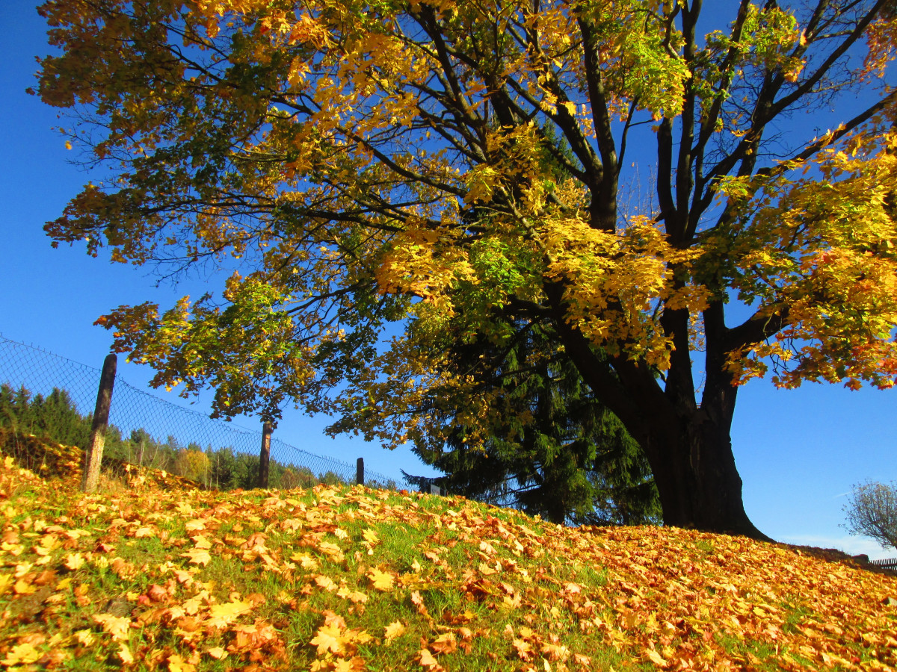NYHEDSBREV OKTOBER 2023

Kære alle

Så er efteråret for alvor over os, selvom vi har fået sommeren forlænget med masser af sol og varme i september. Vi kan dog ikke komme udenom at, det efterhånden er tydeligt at årstiden er skiftet. Bladene er godt i gang med at skifte farve, og de er også begyndt at falde af.
Vi er stadig udenfor en stor del af dagen og vi vil fortsat være ude hver dag hele året. Derfor er det vigtigt med termotøj og regntøj hver dag. Samtidig opholder vi os efterhånden i længere tid indenfor. Her i overgangen fra megen tid udenfor til mere tid indenfor, har vi fokus på at lære børnene, hvordan det er at være indenfor. De gamle børn skal mindes om det og de nye børn skal lige lære det. Indenfor er der rum for de mere stillesiddende aktiviteter, og der er er ikke plads til at løbe omkring hverken på stuerne eller i gangen. Vi arbejder med fordybelse og ro, når vi er indenfor. På den måde beskytter vi alle for unødige støjpåvirkninger. Vi bruger eksempelvis begrebet ”inde stemmer”, for at signalerer overfor børnene, at indenfor skal vi dæmpe stemmerne langt mere end udenfor. I må som forældre meget gerne hjælpe jeres barn og os ved at minde børnene om inde reglerne både ved aflevering og afhentningen og ved de forskellige arrangementer som for eksempel forældrekaffe mv.
D 11. september havde vi besøg af Amagerliv, der ville lave en artikel om vores børnehave i anledning af vores 90-års fødselsdag. Vi havde forberedt os godt og havde håbet på at jonalisten ville tage lidt billeder og tale med børnene, Det er de desværre gået væk fra fordi de har dårlige erfaringer med forældre der trækker det tilsagn om at deres børn må deltage i sådanne ting tilbage, efter det er bragt i avisen. Så der blev desværre ikke fotograferet nogen børn.
D. 12. september havde vi til gengæld besøg af studio 308, hvor alle jeres børn blev fotograferet. Håber jer der har ønsket det har fået nogle fine billeder.
Septembers smør- selv- dag var som sædvanlig en stor succes. Børnene spiste vanen tro generelt mere end de plejer og nogle spiste virkelig meget. Det er altid en fornøjelse at se børnene kaste sig ud ting de ikke har smagt før. Her kan vi virkelig se hvor stor mad glæde børnene har, når de en gang imellem selv kan vælge og smøre.
September bød også på vores årlige Ridder og prinsessedag. Det blev en dag med masser af flotte riddere, prinsesser og nogle enkelte søde drager. Der blev budt til middag og dans på slottet. Alle blev slået til riddere inden dragejagten gik i gang. Desværre var den forsvundet inden vi fandt den men den havde sat nogle enkelte spor og sågar lånt en af vores prinsers sut. Alle børnene havde farvelagt deres helt eget våbenskjold inden selve dagen, så hele børnehaven var pyntet med de flottest våbenskjold. I kan inde længe finde de fine skjold i jeres børns mapper.

Forældrekaffe arrangementet i september blev nærmest som et sommerarrangement. Fuld sol dejlig varme, måske den sidste rigtige sommereftermiddag i år med hygge på legepladsen. Tak for de spiselige bidrag.
Med udgangen af september slutter vores ugentlige ture ud af huset. Fra oktober sætter vi denne aktivitet på pause. Der vil dog komme nogle enkelte ture i løbet af vinterhalvåret. Vi sætter opslag i vindfanget når det er aktuelt.
Oktober bliver en måned med flere forskellige aktiviteter.
I den først uge af oktober uge 40, er det blevet tid til efterårets massage uge. Vi har massage hver dag i hele uge 40. Børnene bliver sat sammen to og to og giver hinanden massage. De har brug for et håndklæde eller et lille tæppe, der kan ligge i barnets garderobe hele ugen. Formålet med massageugen er foruden afspænding først og fremmest socialt.” Man driller ikke den, man lige har rørt/ passet på.” Mødetid i denne uge senest kl. 9.15 så alle lige kan nå og komme ind i børnehaven og finde deres plads inden vi begynder.
D. 4. oktober er det tid til vores årlige forældremøde, vi håber meget I har lyst til at sætte et par timer af til, at høre lidt nærmere om hverdagen i børnehaven. Det er her, vi har den bedste mulighed for give jer et indblik i vores pædagogiske praksis og ikke mindst vores rytme i dagligdagen. Der vil også være valg til forældrebestyrelsen. Vi har i mange år haft stor glæde af at have en god velfungerende forældrebestyrelse. For os er det rigtig vigtigt, at have forældrebestyrelsen i tale og dermed jer forældre. Vi er i år i en lidt special situation, da langt de fleste af vores forældrebestyrelsesmedlemmer vil fratræde forældrebestyrelsen i maj 2024, da deres børn skal videre i skole. Det gør at vi kommer til at mangle nogle stykker for at fylde bestyrelsen op. Det ville derfor være rigtig dejligt hvis nogle af jer har lyst til at være med. Det kræver ikke så meget. Vi har 5-6 møder om året, altid fra kl. 17.00-til kl. 20.00. Her vil der blive serveret lidt mad og drikke. Forældrebestyrelsen, består af 4 forældre valgte medlemmer, to personalerepræsentanter og formanden for institutionsbestyrelsen. Derudover har i muligheden for at melde jer som suppleanter. Alle medlemmer af bestyrelsen er altid inviteret til alle møder. I kan skrive jer på til forældremødet på opslaget i vindfanget.
D. 7. oktober har vi vores efterårs arbejdsdag. Det er her forældrebestyrelsen og børnehaven gerne vil invitere jer til en hyggelig dag på legepladsen Vi skal have beskåret nogle træer, samlet det afskåret ind og kørt det på genbrugspladsen. Hvis det er muligt skulle vi også meget gerne have skiftet nogle få brædder på plankeværket og ellers skal der selvfølgelig være tid til socialt samvær og hygge. Det er også en af de dage hvor I som forældre kan lære hinanden bedre at kende og børnene måske kan skabe nogle nye legerelationer. Se og skriv jer på opslaget i vindfanget.

Så har vi selvfølgelig vores 90- års fødselsdag, vi fejrer d. 13. Vi er begyndt at forberede den store dag. Der vil være åbent hus fra kl. 14.30 til kl. 17.30. Det vil foregå på samme måde som vores forældrekaffe arrangementer bare i en lidt udvidet udgave. Der vil selvfølgelig også være nogle små overraskelser, og så skal vi selvfølgelig synge fødselsdagssang for børnehaven. Da det samtidig er oktobers forældrekaffe arrangement kan I se hvem der skal medbringe noget spiseligt til vores kaffebord på telefon/bagelisten. Håber så mange som muligt har lyst til at fejre vores gamle børnehave med os.
Vi ved godt at denne oktober er lidt pakket med arrangementer, men vi håber, I har lyst at deltage.
Skolerne holder efterårsferie i uge 42. Det har også en stor indflydelse på os. Vi kan se på tilbagemeldingerne fra jer, at fremmødet i denne uge vil være mere end halveret. Derfor vil tempoet falde en del og vi tager en pause fra den faste rytme.
Oktober vil som sædvanlig slutte med lidt hyggelig uhygge i form af halloween. Vi gør lidt ud af det og pynter op i børnehaven. Det er Mellemstuen der kommer til at gøre mest ud af det. Vi holder en lille markering af halloween tirsdag d. 31.oktober. Her må børnene gerne være udklædte.
Som skrevet står, er vi allerede godt i gang med alle efterårets planlagte aktiviteter, og der vil komme meget mere. Vi ser frem mod nogle spændende måneder med masser af indendørs aktiviteter og ikke mindst forberedelse af vores lanternefest. Det kommer der selvfølgelig meget mere om når vi nærmer os. Vi kan dog allerede nu varsle, at vi i lighed med de sidste mange år har valgt kun at have en lukkedag i 2024. Dvs. vi holder åbent på alle hverdage i hele 2024 på nær lukkedagen fredag d. 19. januar. Dagen ligger i forbindelse med vores personale weekend.
Herfra er det bare at ønske alle et godt efterår.

